ROMPIENDO MITOS ACERCA DE LOS CHILLERS
DE ABSORCIÓN.
En los últimos 25 años, estos equipos se han superado a sí mismos en tecnología y eficiencia, pero el siguiente paso es acabar con los mitos en torno a su uso y demostrar que son una gran opción para la industria.
Las enfriadoras de absorción han existido por más de 75 años, hay miles de equipos que funcionan con éxito hoy en todo el mundo. Sin embargo, los mitos sobre el costo, la operación y el rendimiento rodean a esta tecnología, particularmente, en América del Norte. Ante esto, es necesario mirar más allá de los mitos y descubrir que la tecnología de enfriamiento por absorción puede ser eficiente, rentable y flexible.
El COP (coeficiente de desempeño) para un chiller eléctrico es típicamente de 6 a 6.5; para un chiller de absorción puede variar de 0.7 a 1.4. Algunas personas dejan automáticamente fuera a los enfriadores de absorción debido a esta gran diferencia, pero es una comparación de tipo “manzanas con naranjas” porque:
- El COP se calcula de manera diferente para los dos tipos de enfriadores
- Un chiller eléctrico funciona con electricidad otorgada por la corriente, mientras que un chiller de absorción es impulsado por los desechos de calor disponibles o gas natural de bajo costo
- El COP del chiller eléctrico no tiene en cuenta las pérdidas del 60 a 70 por ciento en generación eléctrica, transmisión y proceso de distribución
En resumen, el COP por sí solo no es una base suficiente para la comparación.
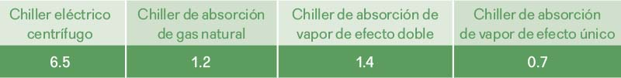
Tabla 1. COP de chillers típicos asumidos.

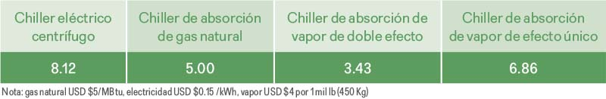
Tabla 2. Costos operacionales (US centavos/TR-hora).

Por ejemplo, si se usan los valores típicos de COP del chiller en la tabla anterior para calcular los costos operativos con base en los valores establecidos para electricidad, gas y vapor, los resultados muestran que el enfriador con el COP más alto (el enfriador eléctrico) no necesariamente otorga el costo operacional más bajo. El enfriador de absorción de gas directo y la presión alta, o el chiller de efecto doble son elecciones más apropiadas.
Por supuesto, los costos de utilidades varían y, en muchos casos, un chiller eléctrico tiene más sentido. El punto es que vale la pena considerar chillers de absorción, especialmente si los costos de electricidad son altos o crecientes, los cargos por demanda están vigentes y los costos de gas natural o calor residual son bajos.
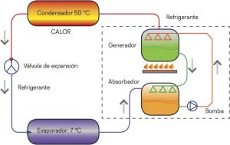
Ciclo de refrigeración por absorción.

Aquí un par de aplicaciones en las que un chiller de absorción tiene sentido:
- Un edificio comercial en la ciudad de Nueva York, en el cual el chiller de absorción funciona de 8 am a 8 pm, de lunes a viernes, de abril a septiembre
- Una aplicación híbrida donde el chiller de absorción funciona durante el día y el chiller centrífugo eléctrico funciona durante la noche

La enfriadora a fuego directo ahorra 75 mil dólares en costos operativos anuales, mientras que el chiller de vapor de doble efecto ahorra 100 mil dólares (Tabla 3). Los ahorros del chiller de efecto simple no son tan altos. Si bien este ejemplo de ninguna manera representa todas las aplicaciones, sí comprueba que el mito de la ineficiencia del chiller por absorción es falso.
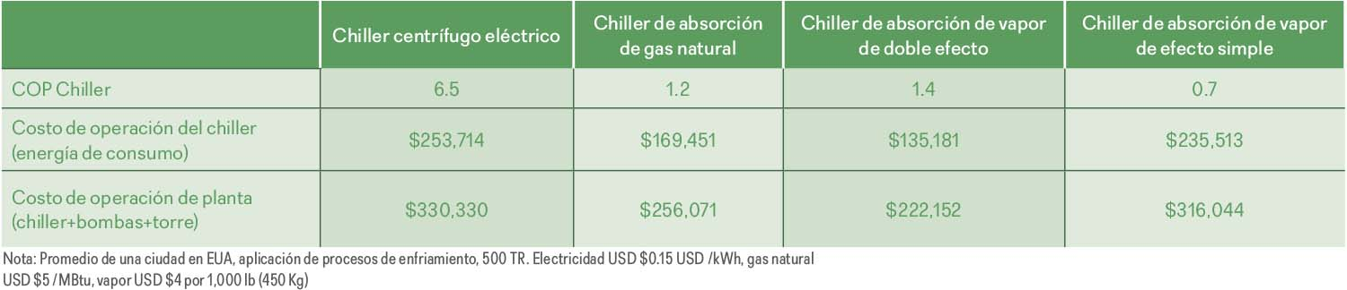
Tabla 3. COP y costos por tipo de chiller.

De la misma forma, si se usan los números del mito 1 para calcular la recuperación simple de los diferentes tipos de chillers, considerando los costos de utilidad y la disponibilidad de calor residual, pueden revelar que los chillers por absorción son, en última instancia, la opción más rentable. Esto se muestra al observar los factores, así como el gasto de capital inicial y el COP, de esta manera, el mito del costo también se rompe.
A menudo se comenta que los chillers de absorción siempre deben operar con las condiciones de diseño muy cerca de la carga total calculada y que no se deben considerar cargas parciales o flujos menores a los de diseño. También se dice que la temperatura del agua helada debe estar por encima de 7 °C / 44 °F y la entrada de agua al condensador deber ser cercana a la temperatura de diseño, típicamente 29.4 °C / 85 °F.
Sin embargo, las cosas han mejorado mucho en los últimos 25 años y hoy en día las condiciones son diferentes:
- El flujo de agua se puede variar al 5 por ciento por minuto
- Las unidades se pueden diseñar con flujos variables en una gama amplia
- No hay problema con la reducción del 100 al 10 por ciento de la carga de enfriamiento
- La temperatura de entrada del agua al condensador puede ser tan baja como 20 °C / 68 °F
Es cierto que los chillers por absorción tienen tiempos de respuesta más lentos debido a la inercia de la solución de bromuro de litio. Y la temperatura de entrada de agua del condensador debe ser de 20 °C / 68 °F o superior, no importa quién haga el chiller de absorción, mientras que las enfriadoras eléctricas puedan manejar temperaturas de hasta 12 °C / 55 °F. Los chillers centrífugos eléctricos ciertamente responden mejor a cargas fluctuantes y también reaccionan más rápido a problemas como la pérdida de energía, esto los convierte en una buena opción para aplicaciones de función crítica como los centros de datos.
Aun así, la flexibilidad operativa de los chillers de absorción ha mejorado drásticamente en los últimos años. El bromuro de litio –basado en ciclos– ahora puede lograr bajas temperaturas de evaporación dejando de 1 °C / 34 °F hasta -5 °C/ 23 °F; que es perfecto para las aplicaciones lecheras y cerveceras.
En la Tabla 4 se muestra una unidad de 1000-TR con variados flujos de agua del condensador. A medida que nos movemos de 4 gpm a 2 gpm por tonelada, la unidad mantiene un COP de 1.4 sin ningún cambio en el número de modelo.
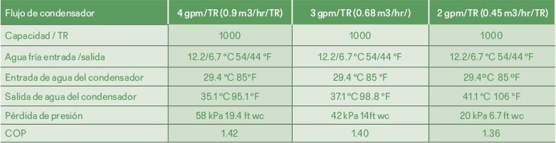
Tabla 4. Flujos de agua del condensador Unidad de 1000-TR.

La utilización de chillers de absorción en buques de pasajeros ilustra aún más la evolución de la tecnología. Los enfriadores de absorción superan con éxito el laminado, el lanzamiento y la inclinación del buque, demostrando una verdadera flexibilidad de funcionamiento. ¡Si se puede hacer en el océano, se puede hacer en tierra!

FUENTE:RAJESH DIXIT MUNDO HVAC&R.

